
Arquitecturas web
Nahiomy Caram

DaW2
DAW
UD 1 ACT 3

Contenido
Desarrollo del proyecto 2
Entorno utilizado 2
La página web 3
Investigación 8
¿Cuál fue la parte más compleja de esta actividad? ¿Cómo lograste resolverla? 8
¿Puedes investigar acerca de otro servidor web y compararlo con Apache? 8

Desarrollo del proyecto
Entorno utilizado
Pare el despliegue de este proyecto he utilizado Eclipse, junto con el servidor de tomcat V. 8.5.

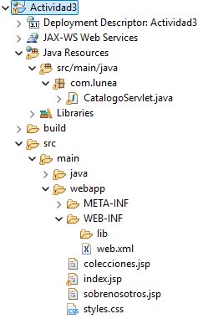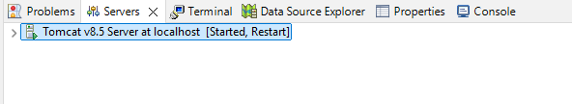
Como parte lógica de la aplicación desplegada en el servidor de Tomcat, he programado el Servlet de CatalogoServlet.java, Este servlet se encarga de interceptar las peticiones de cliente y generar una respuesta en HTML.
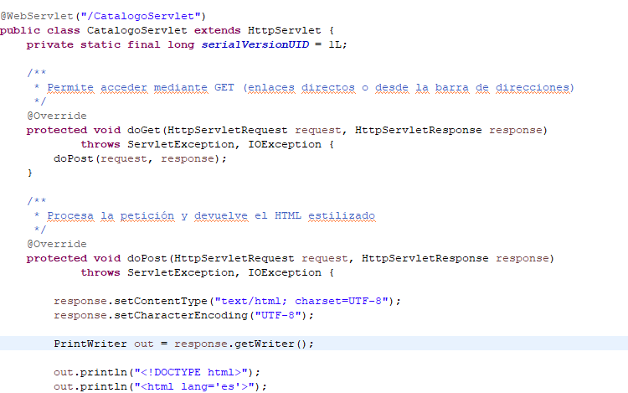

La página web
He desarrollado tres páginas para la aplicación con HTML y CSS, que luego pase a jsp en el IDE de eclipse, todas estas páginas son de una empresa, Lunéa, que vende joyería.

Las paginas son la landig page (el índex):


Una página de las distintas colecciones:


Y una pagina de Sobre nosotros:
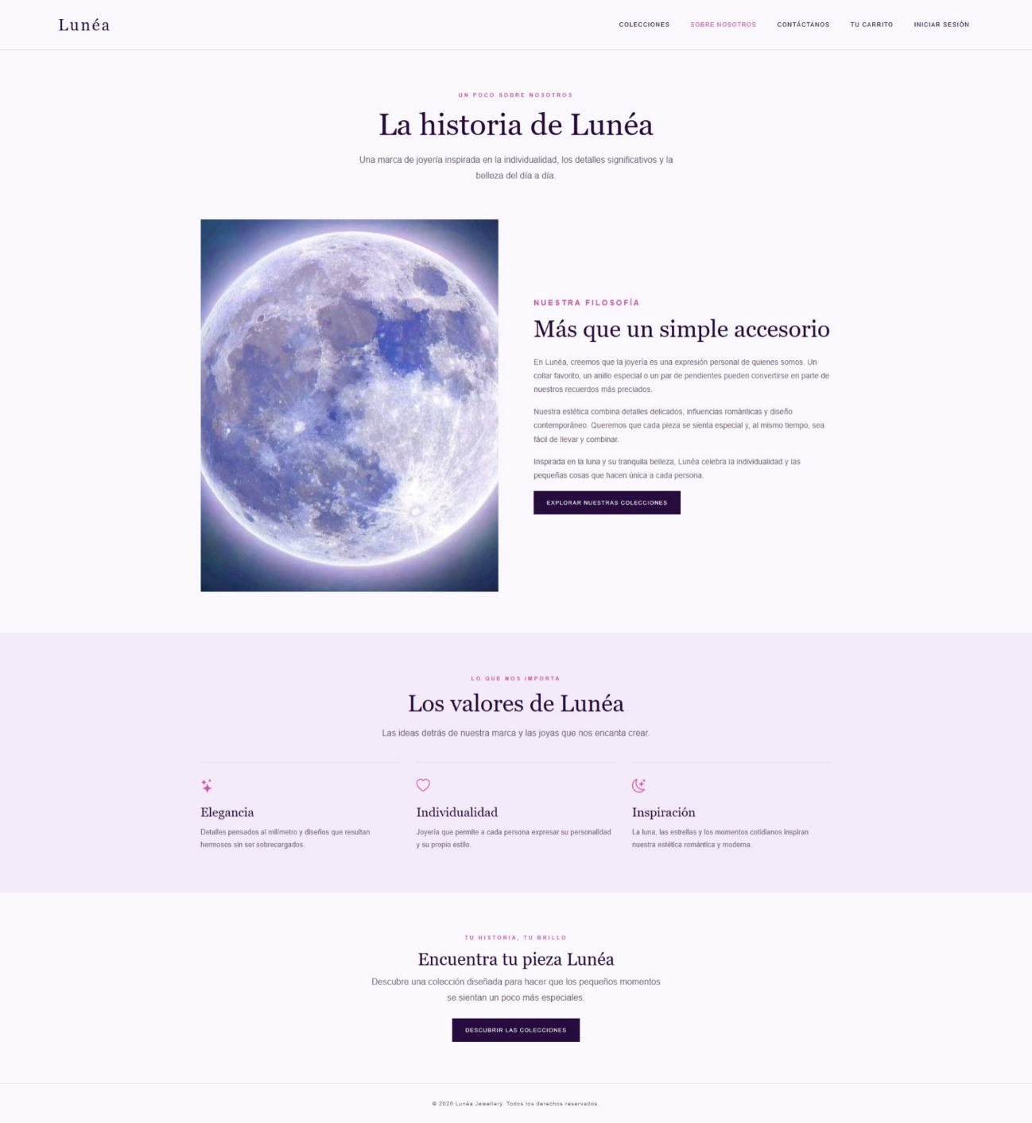

Para la creación de las paginas use HTML con bootstrap, también los iconos de bootstrap, y una página de CCS personalizada. La página principal cuenta con un botón para ver el estado del servidor, así comprobando de que está conectado a un servidor (Tomcat 8.5) atreves de un post en el servlet

Ese boton lleva a:
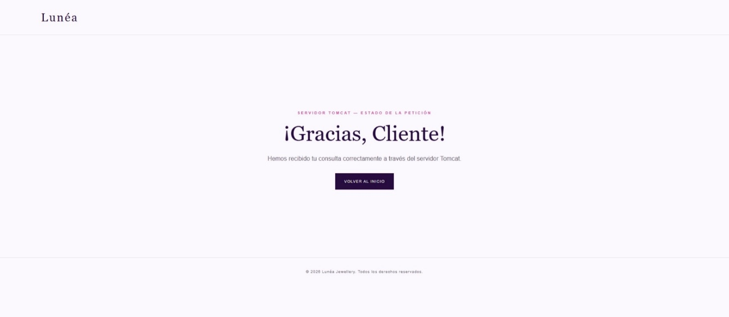

Investigación

¿Cuál fue la parte más compleja de esta actividad? ¿Cómo lograste resolverla?
La parte más compleja fue la conexión del servlet, ya que tuve varios fallos, y fue mucho pruebe y error, pero una vez que estaba bien conectado, solo separe el HTML de la página para que del estado de servidor en las líneas del inner HTML y funciono bien.

¿Puedes investigar acerca de otro servidor web y compararlo con Apache?
Apache procesa las solicitudes mediante una arquitectura basada en procesos o hilos, siendo modular, de código abierto y nativo de Linux. En contraste Microsoft IIS es un servidor privado nativo Diseñado mor Microsoft para Windows, sirve para optimizar las tecnologías ASP.net y es administrado mediante una interfaz gráfica central.

